Flujos Reales de Uso del Sistema
Sistema de Gestión de Citas Médicas con Predicción Inteligente de Tiempos de Espera
Clínica Amazonas

Este documento describe, paso a paso, cómo se usa el sistema en la operación diaria de la clínica: quién hace qué, en qué pantalla y qué ocurre automáticamente detrás. Incluye capturas reales de cada pantalla (no maquetas), el flujo operativo completo y el modelo de datos con las relaciones entre tablas. Cada flujo está verificado contra el comportamiento real implementado en el backend y el frontend; las anotaciones en cursiva ("Nota técnica") indican el detalle de implementación para quien necesite trazabilidad.

Roles del sistema y pantallas disponibles
El sistema define tres roles, cada uno con acceso a un subconjunto de pantallas. El backend aplica el control de acceso de forma independiente al frontend (por rol, en cada endpoint), por lo que un usuario no puede obtener datos fuera de su rol aunque manipule la interfaz.
Rol | Qué hace en el sistema | Pantallas principales
Administrador | Gestiona médicos, especialidades, horarios, reportes gerenciales y supervisa alertas. | Dashboard, Médicos, Pacientes, Citas, Lista de espera, Alertas
Recepcionista | Registra pacientes, agenda citas, hace check-in, registra el triaje y gestiona la lista de espera. | Pacientes, Citas, Lista de espera, Alertas
Médico | Atiende su propia agenda del día: inicia y completa consultas, marca inasistencias/cancelaciones. | Mi agenda, Pacientes (consulta), Alertas

Frontend: pantallas y funcionalidad real
A continuación se muestra cada pantalla del sistema tal como se ve en producción (capturas reales tomadas sobre el sistema en ejecución, con datos de la base de datos de la clínica), junto con la explicación de su uso, sus botones y sus formularios.

Inicio de sesión
Rol(es) con acceso: Todos
Punto de entrada único al sistema. El usuario ingresa su correo y contraseña; el sistema valida las credenciales contra la tabla de usuarios y, según el rol devuelto, redirige automáticamente a la pantalla por defecto de ese rol (Administrador → Dashboard, Recepcionista → Citas, Médico → Mi agenda).
Elementos principales de la pantalla:
- "Usuario (correo)" y "Contraseña": credenciales de acceso.
- Botón "Ingresar": envía el formulario y crea la sesión.
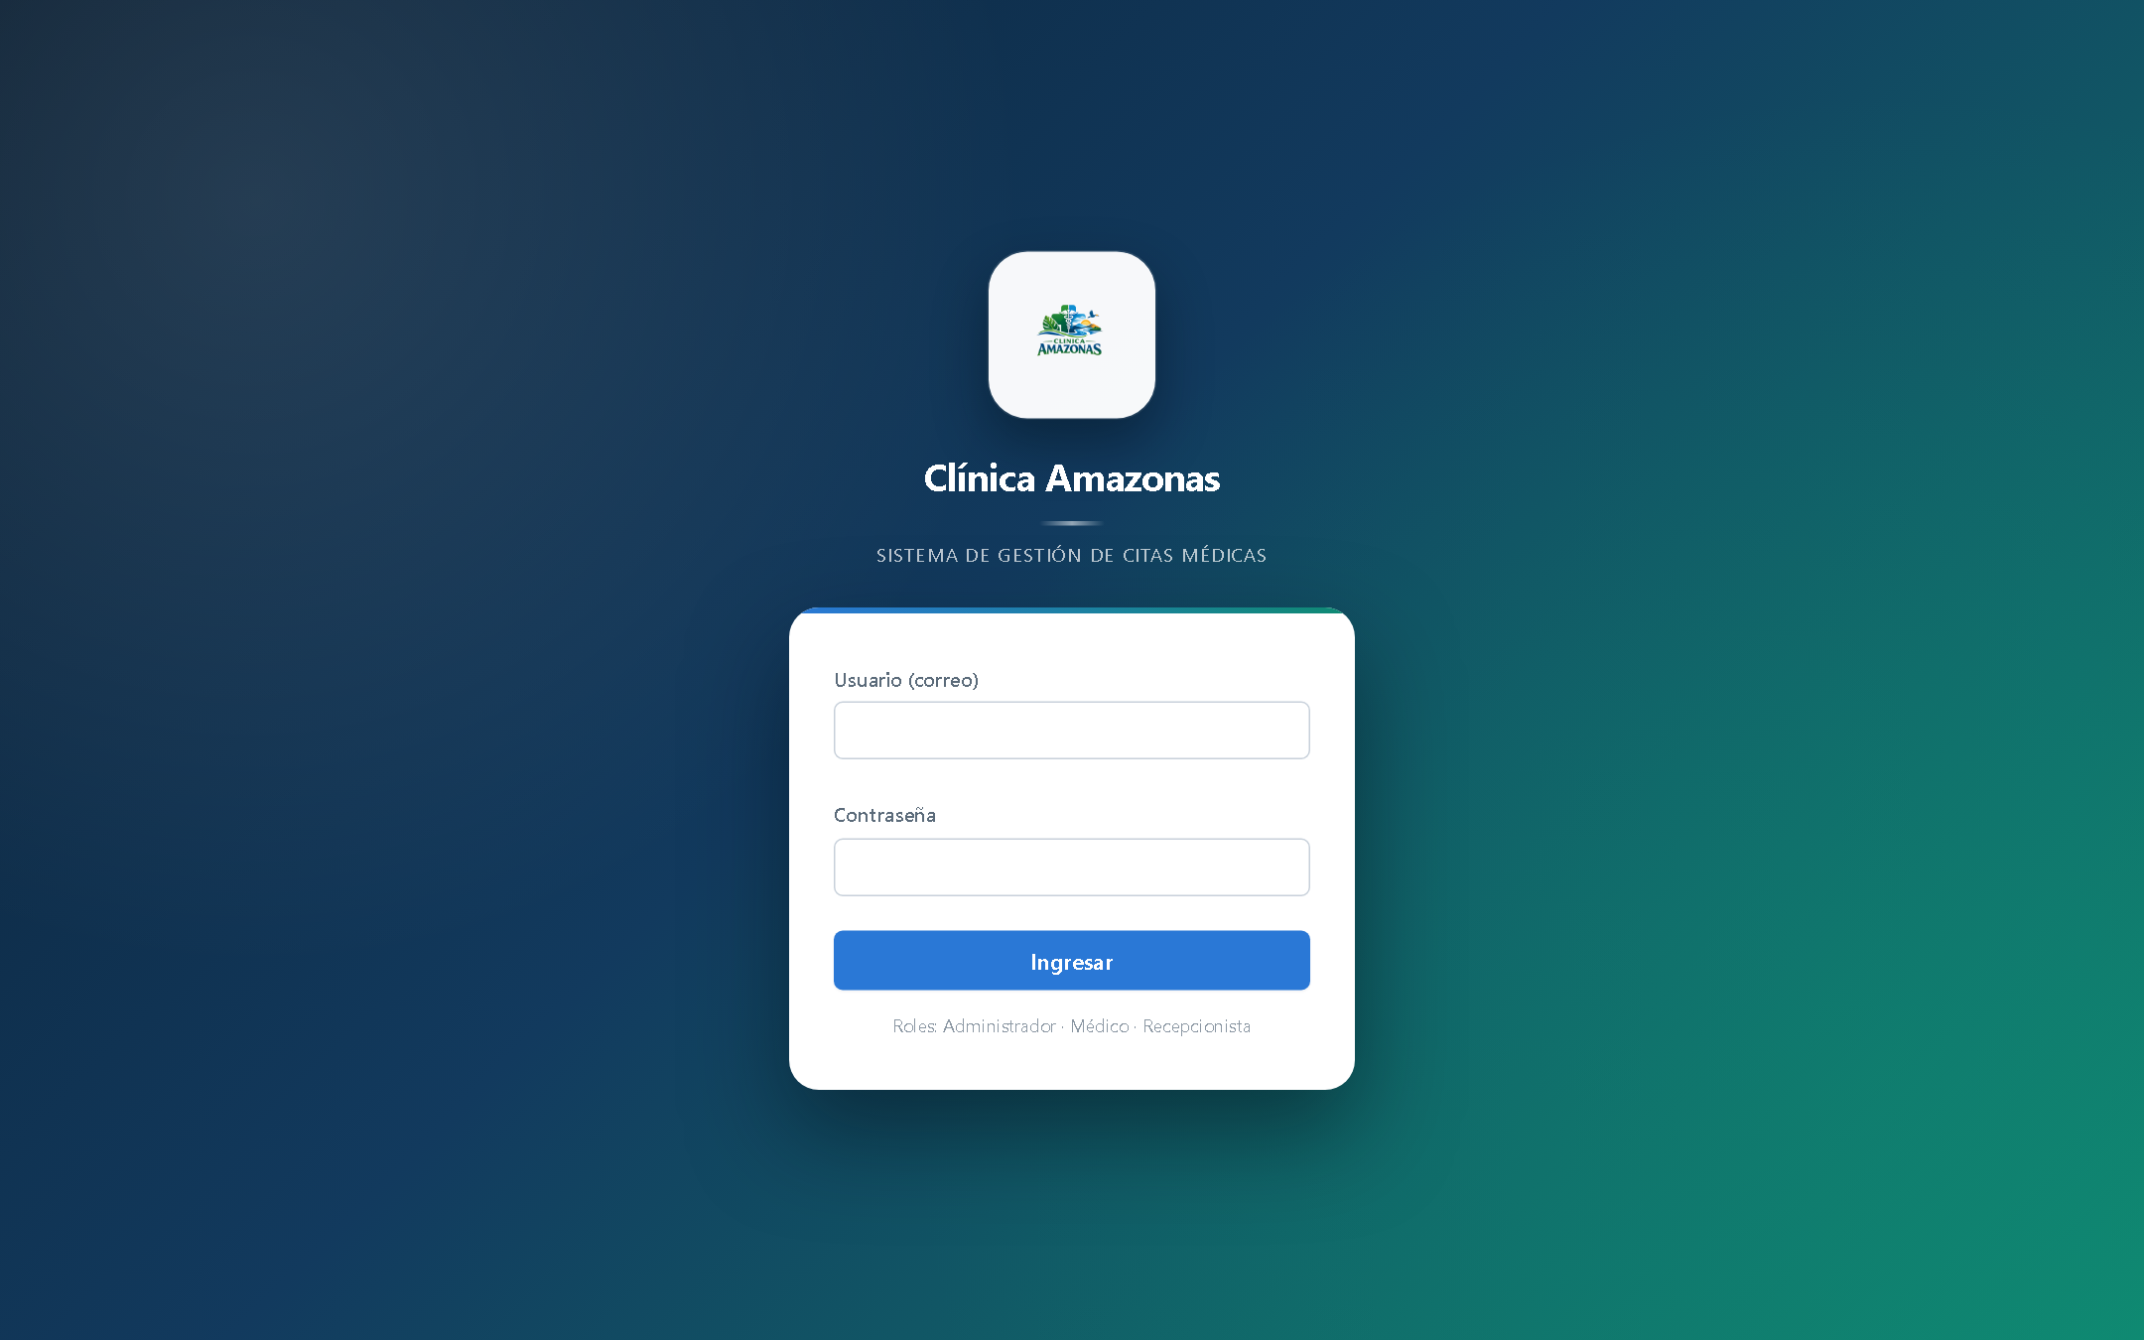
Figura 1. Pantalla de inicio de sesión, con el logo institucional.

Dashboard (Administrador)
Rol(es) con acceso: Administrador
Panel de control gerencial. Resume la operación de la clínica en tres indicadores clave (citas completadas, inasistencias, tiempo de espera promedio) y tres gráficos (tendencia mensual, ranking de médicos por pacientes atendidos, y ocupación por franja horaria). Toda la información se puede filtrar por periodo y descargar en PDF con un clic.
Elementos principales de la pantalla:
- Selector "Mensual / Trimestral / Anual": cambia el periodo analizado.
- Botón "Descargar PDF": genera y descarga un reporte con los mismos datos en pantalla.
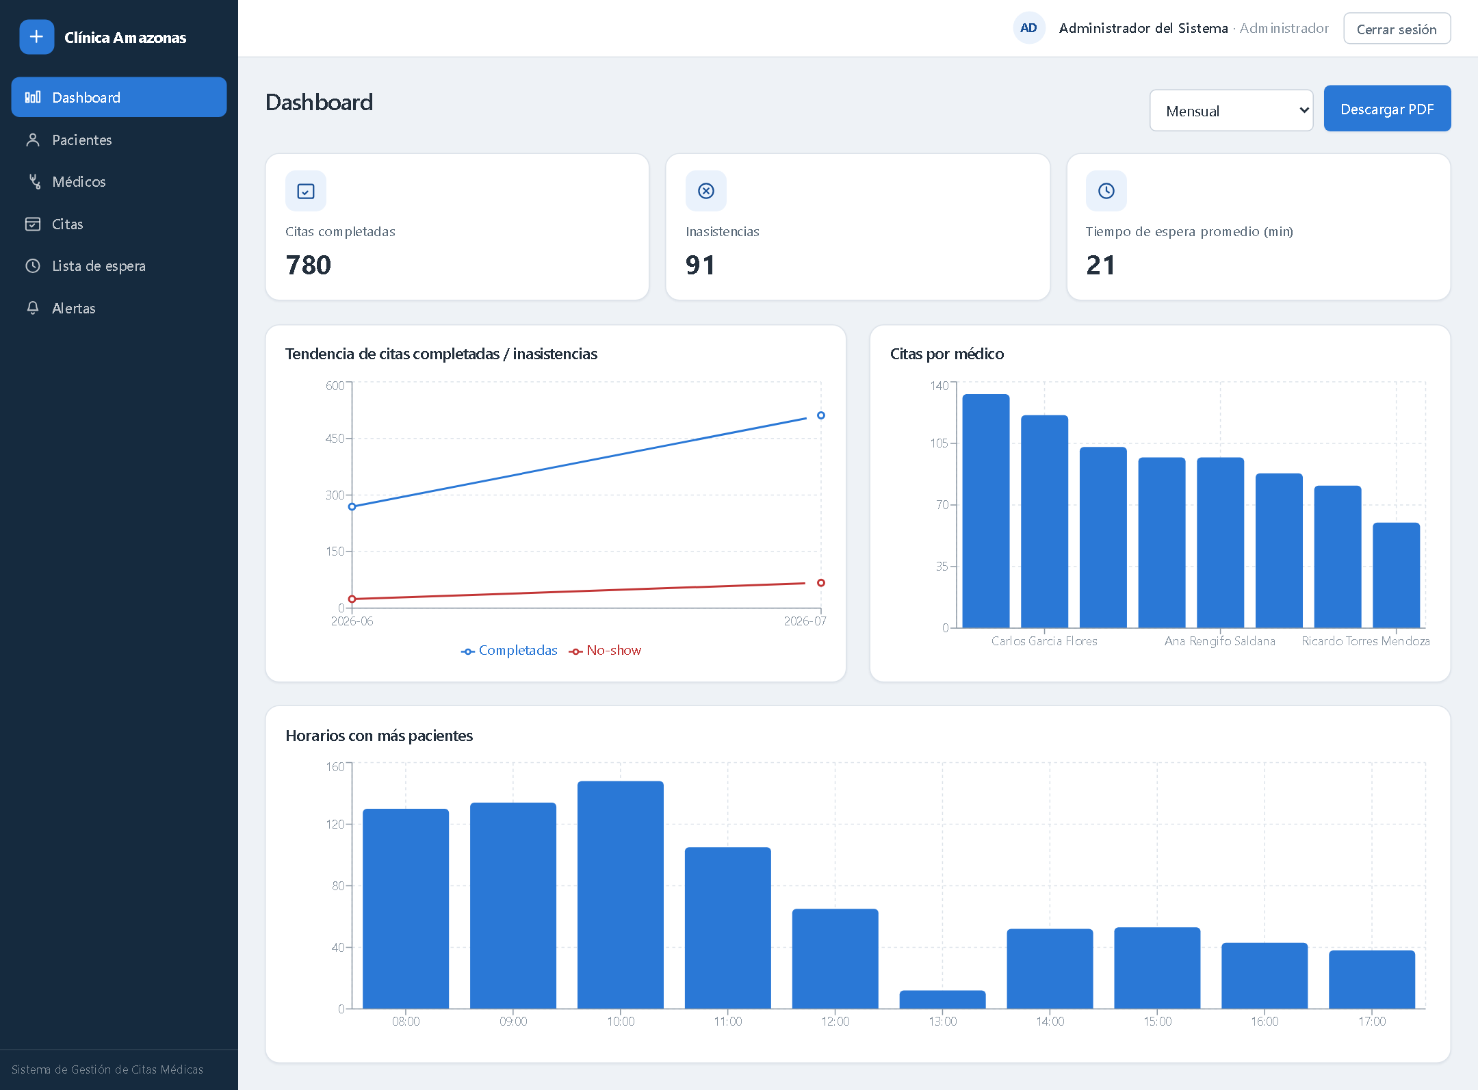
Figura 2. Dashboard gerencial con indicadores, gráficos y exportación a PDF.

Pacientes
Rol(es) con acceso: Administrador, Recepcionista (Médico solo consulta)
Mantenimiento del padrón de pacientes de la clínica. Desde aquí se registra a cada paciente antes de poder agendarle una cita, y se consulta o corrige su información de contacto.
Elementos principales de la pantalla:
- Botón "+ Nuevo paciente": abre el formulario de registro (nombres, apellidos, documento de identidad, teléfono, email, dirección). El documento de identidad no puede repetirse.
- Acciones por fila: "Editar", "Ver historial" (citas pasadas del paciente) y "Desactivar".
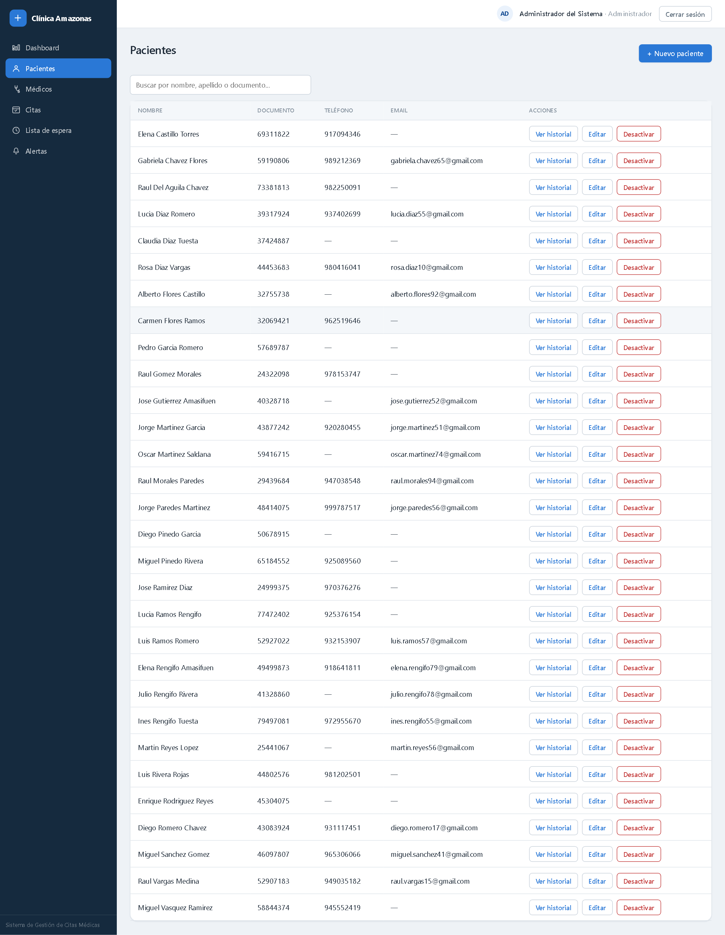
Figura 3. Listado de pacientes registrados.

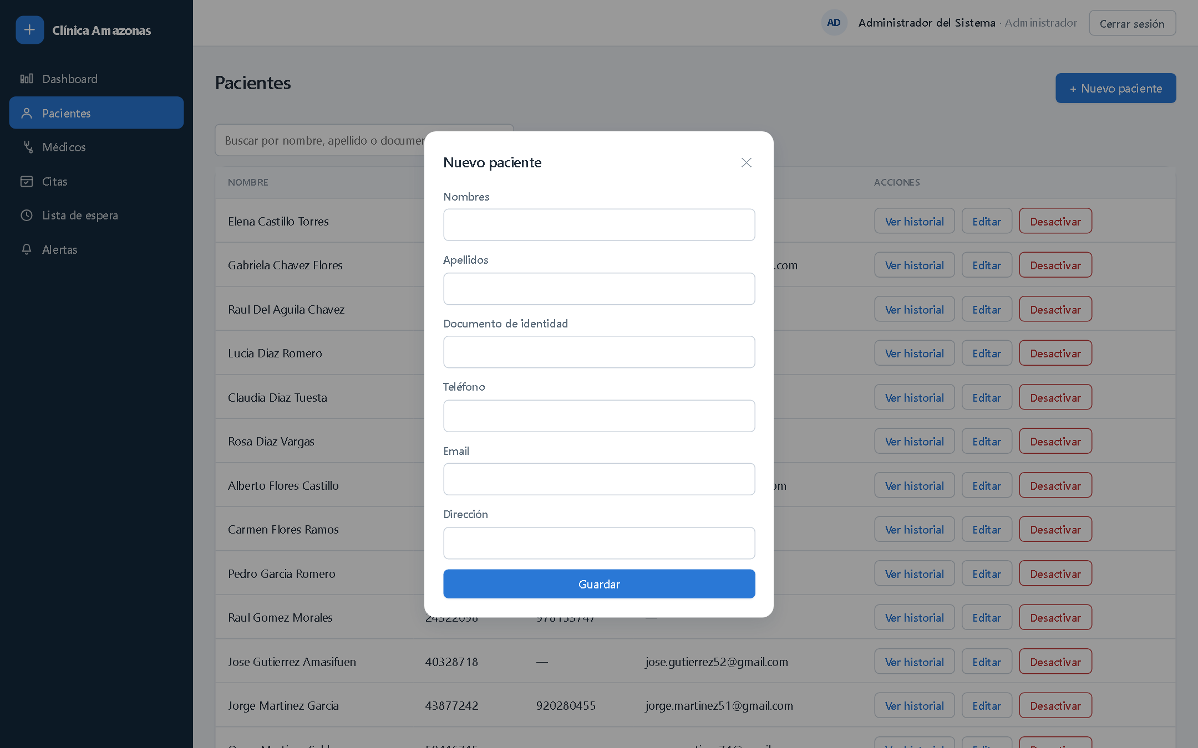
Figura 4. Formulario de registro de un nuevo paciente.

Médicos
Rol(es) con acceso: Administrador
Mantenimiento del staff médico. Al crear un médico, además de sus datos se define su correo y contraseña de acceso: con eso el sistema crea automáticamente su usuario con rol Médico, vinculado a su ficha, para que pueda entrar a "Mi agenda".
Elementos principales de la pantalla:
- Botón "+ Nuevo médico": abre el formulario (nombres, apellidos, documento, especialidad, teléfono, email de acceso y contraseña).
- Selector de especialidad con opción de "Agregar" una especialidad nueva sin salir del formulario.
- Acciones por fila: "Horarios" (disponibilidad semanal), "Descansos/Vacaciones", "Editar" y "Desactivar".
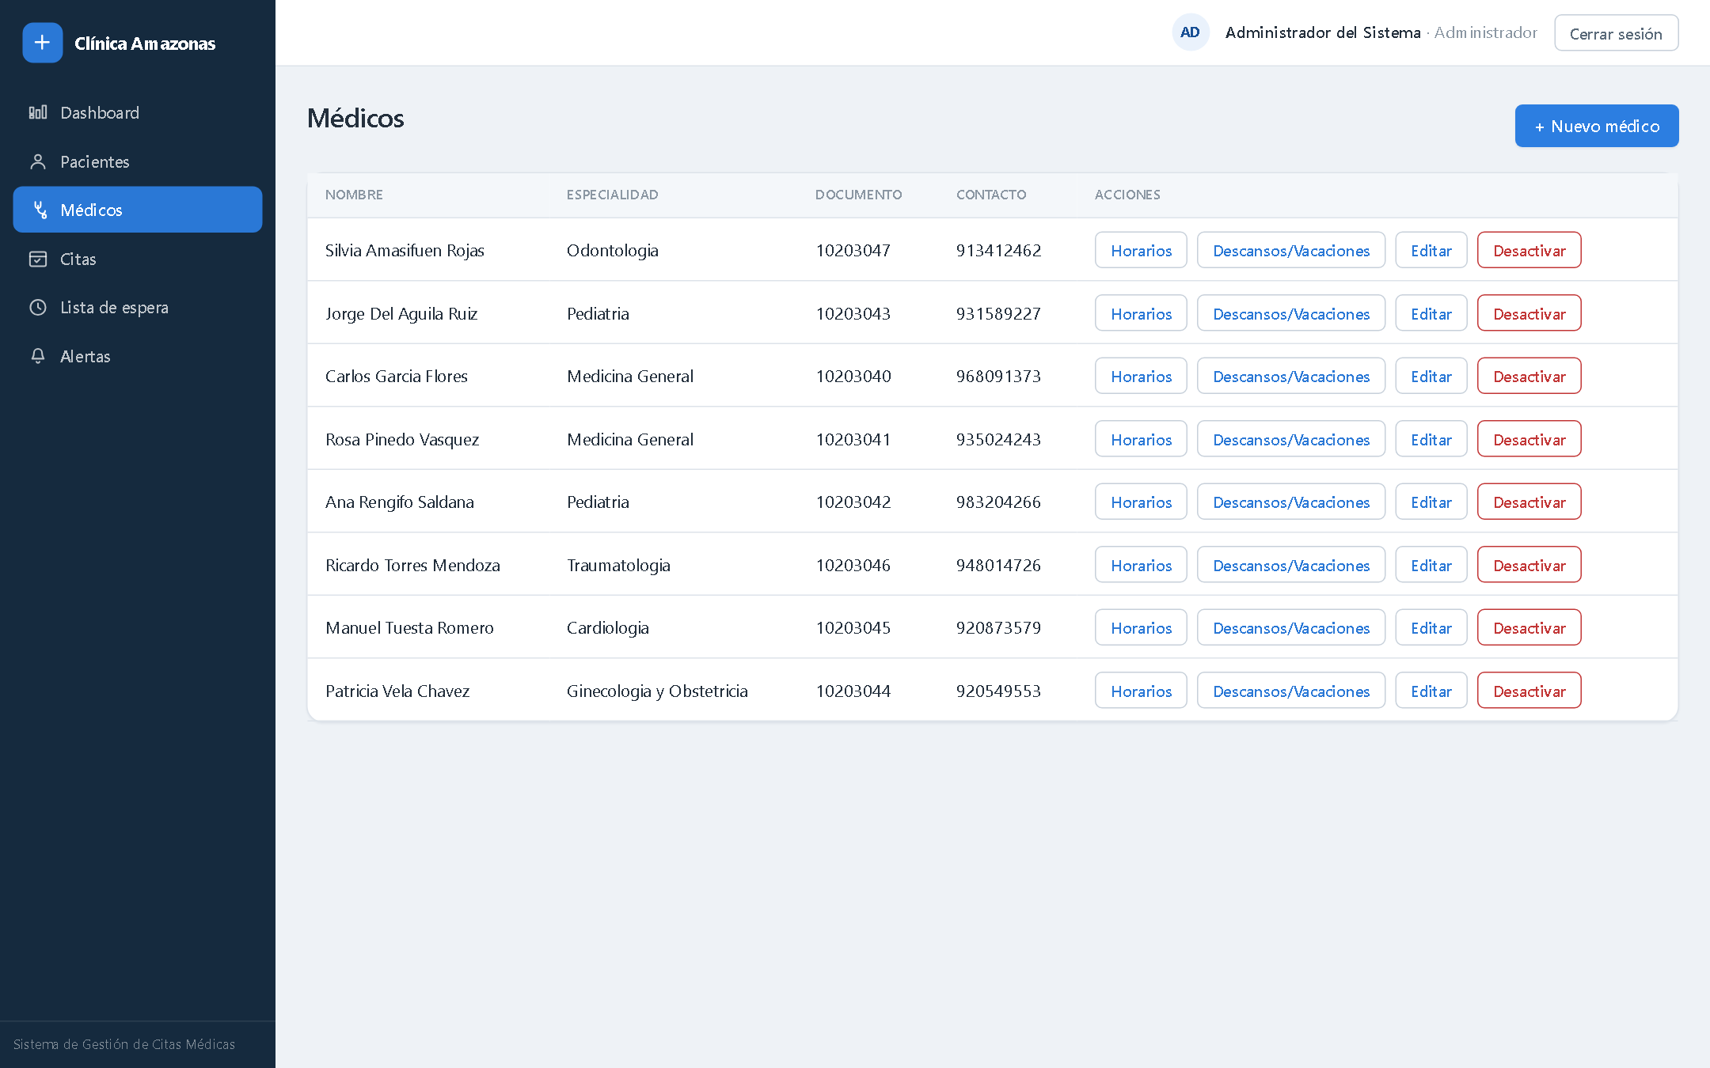
Figura 5. Listado de médicos activos, por especialidad.

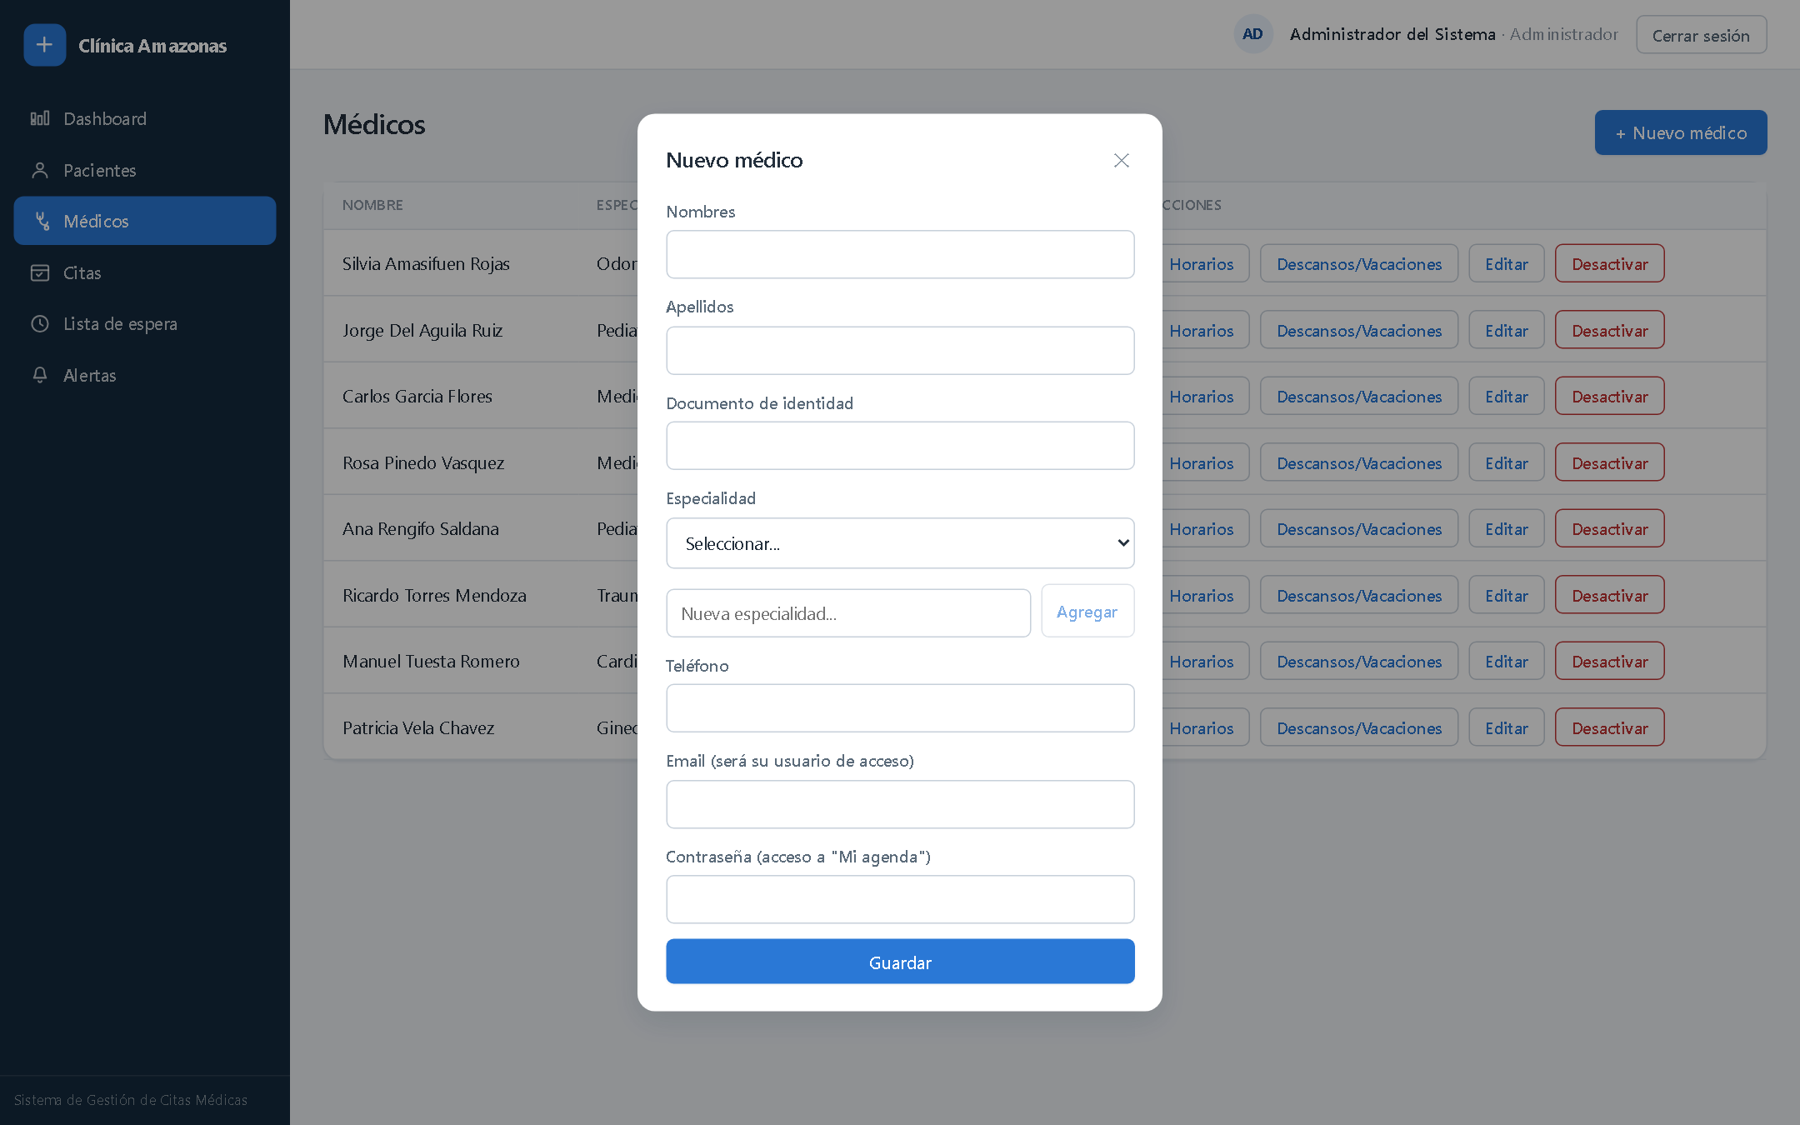
Figura 6. Formulario de registro de un nuevo médico, con sus credenciales de acceso.

Citas
Rol(es) con acceso: Administrador, Recepcionista
Pantalla central de la operación diaria de recepción: aquí se agenda una cita nueva, se hace el check-in cuando el paciente llega, se registra el triaje, y se marca cada cita como completada, no asistida o cancelada según corresponda.
Elementos principales de la pantalla:
- Botón "+ Nueva cita": selecciona paciente, médico y un cupo disponible de ese médico; solo muestra horarios libres.
- Filtros superiores: por estado, especialidad, médico y rango de fechas.
- Acciones por fila (según el estado de la cita): "Check-in", "Triaje", "Iniciar", "Completar", "No-asistió", "Cancelar" y "Reagendar".
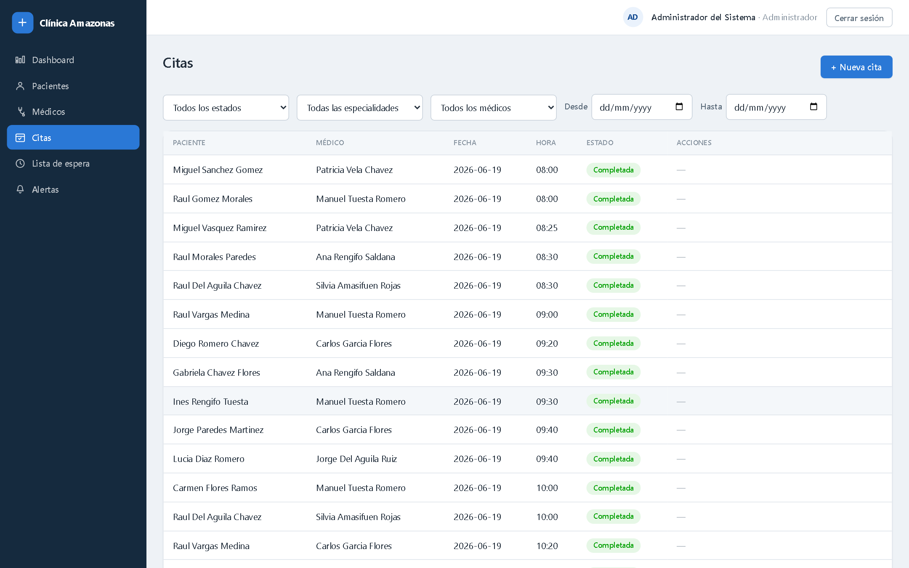
Figura 7. Listado de citas, con filtros por estado, especialidad, médico y rango de fechas.

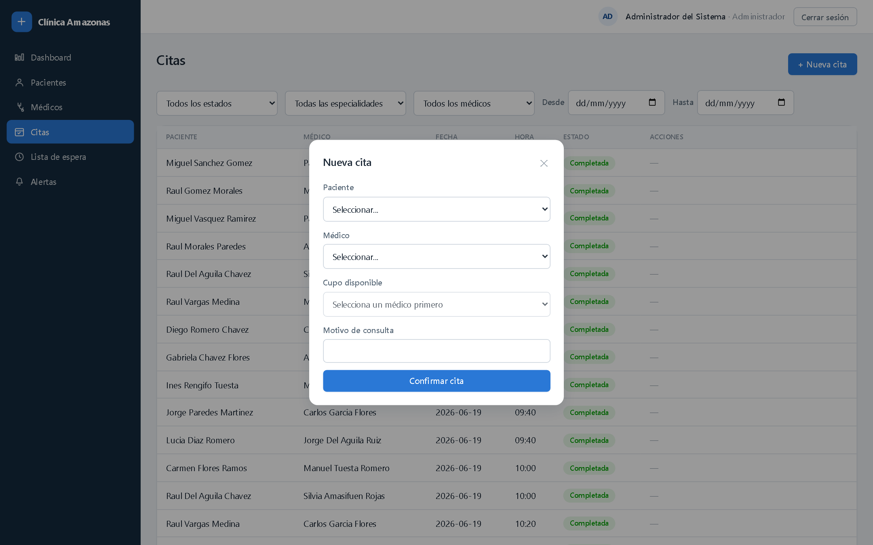
Figura 8. Formulario de agendamiento de una nueva cita.

Lista de espera
Rol(es) con acceso: Administrador, Recepcionista (Médico solo consulta)
Gestiona a los pacientes que no consiguieron un cupo directo. Al anotar a alguien aquí, el sistema consulta automáticamente al servicio de Inteligencia Artificial (o su heurística de respaldo) para estimar cuántos minutos deberá esperar, y muestra un ranking de demanda por médico en la parte superior.
Elementos principales de la pantalla:
- Botón "+ Anotar paciente": registra al paciente con médico (o especialidad) y prioridad.
- Columna "Tiempo estimado": minutos calculados por la IA/heurística.
- Botones "Asignar cupo" (crea la cita real cuando hay un horario libre) y "Expirar".
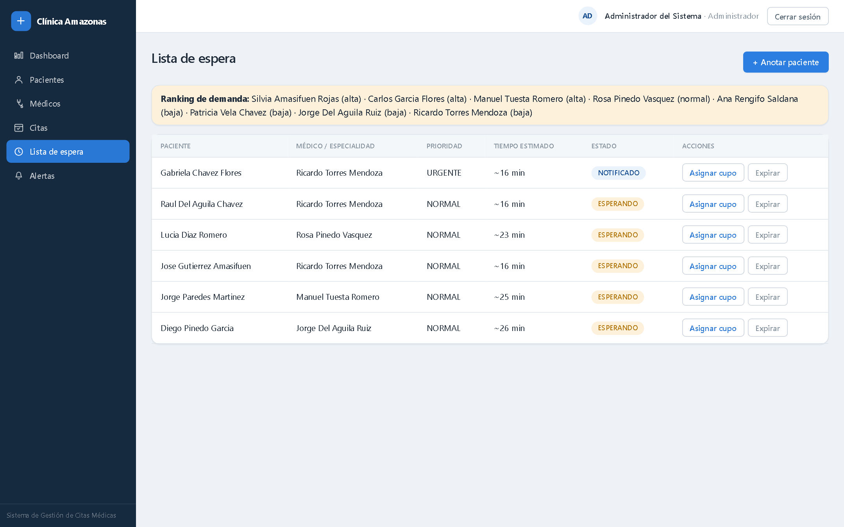
Figura 9. Lista de espera con estado, prioridad y tiempo estimado por paciente.

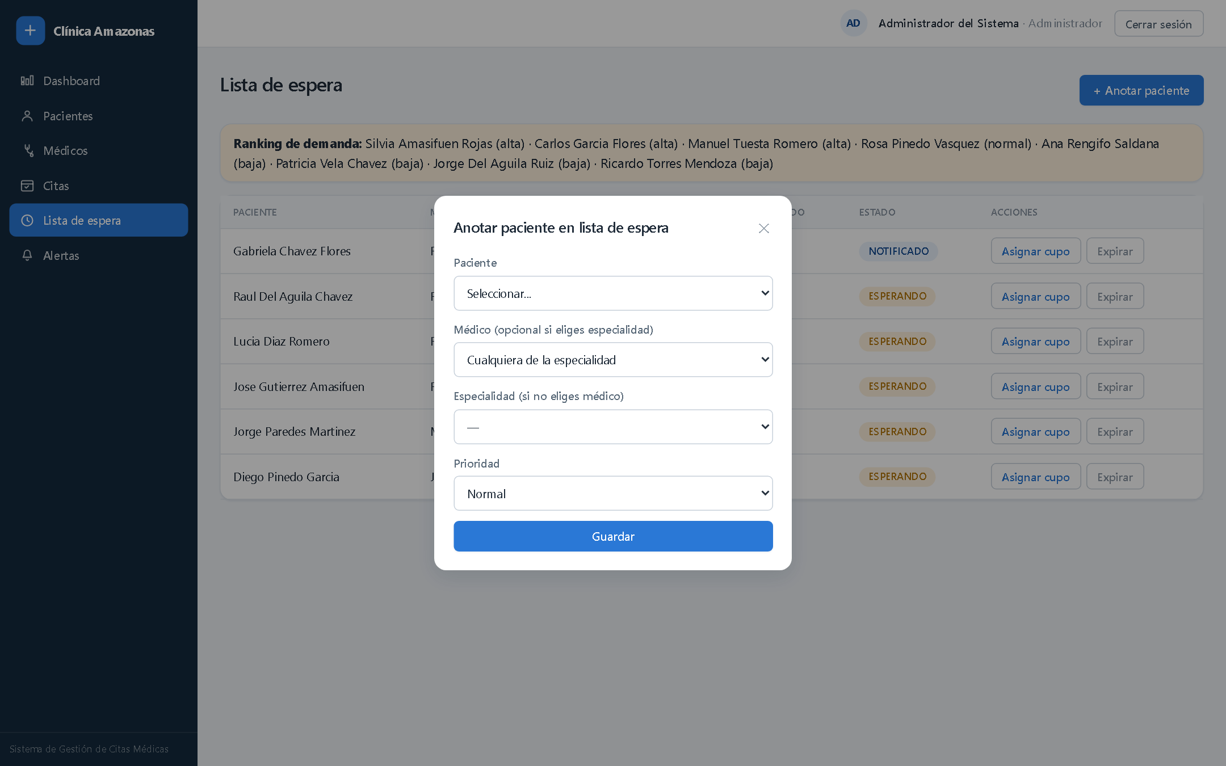
Figura 10. Formulario para anotar a un paciente en la lista de espera.

Alertas
Rol(es) con acceso: Administrador, Recepcionista, Médico
Bandeja de notificaciones internas generadas automáticamente: recordatorios de citas próximas, sobrecarga de agenda, inasistencias frecuentes, listas de espera muy largas y cupos liberados. Ninguna alerta la crea una persona manualmente; todas se disparan por reglas de negocio o tareas programadas.
Elementos principales de la pantalla:
- Filtro "Todas / Pendientes / Leídas".
- Botón "Marcar como leída" por cada alerta.
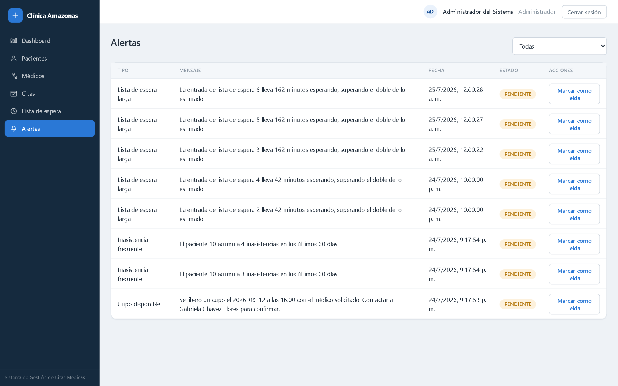
Figura 11. Listado de alertas generadas automáticamente por el sistema.

Mi agenda (Médico)
Rol(es) con acceso: Médico
Vista de trabajo del médico: solo ve sus propias citas del día seleccionado, con el resultado del triaje ya cargado por recepción. Desde aquí atiende su consulta sin acceso a la gestión administrativa del resto del sistema.
Elementos principales de la pantalla:
- Navegación "Día anterior / Día siguiente / Hoy" y selector de fecha.
- Acciones por cita: "Iniciar" (solo si ya hubo check-in), "Completar", "No-asistió" y "Cancelar" (estas dos últimas solo sobre sus propias citas).
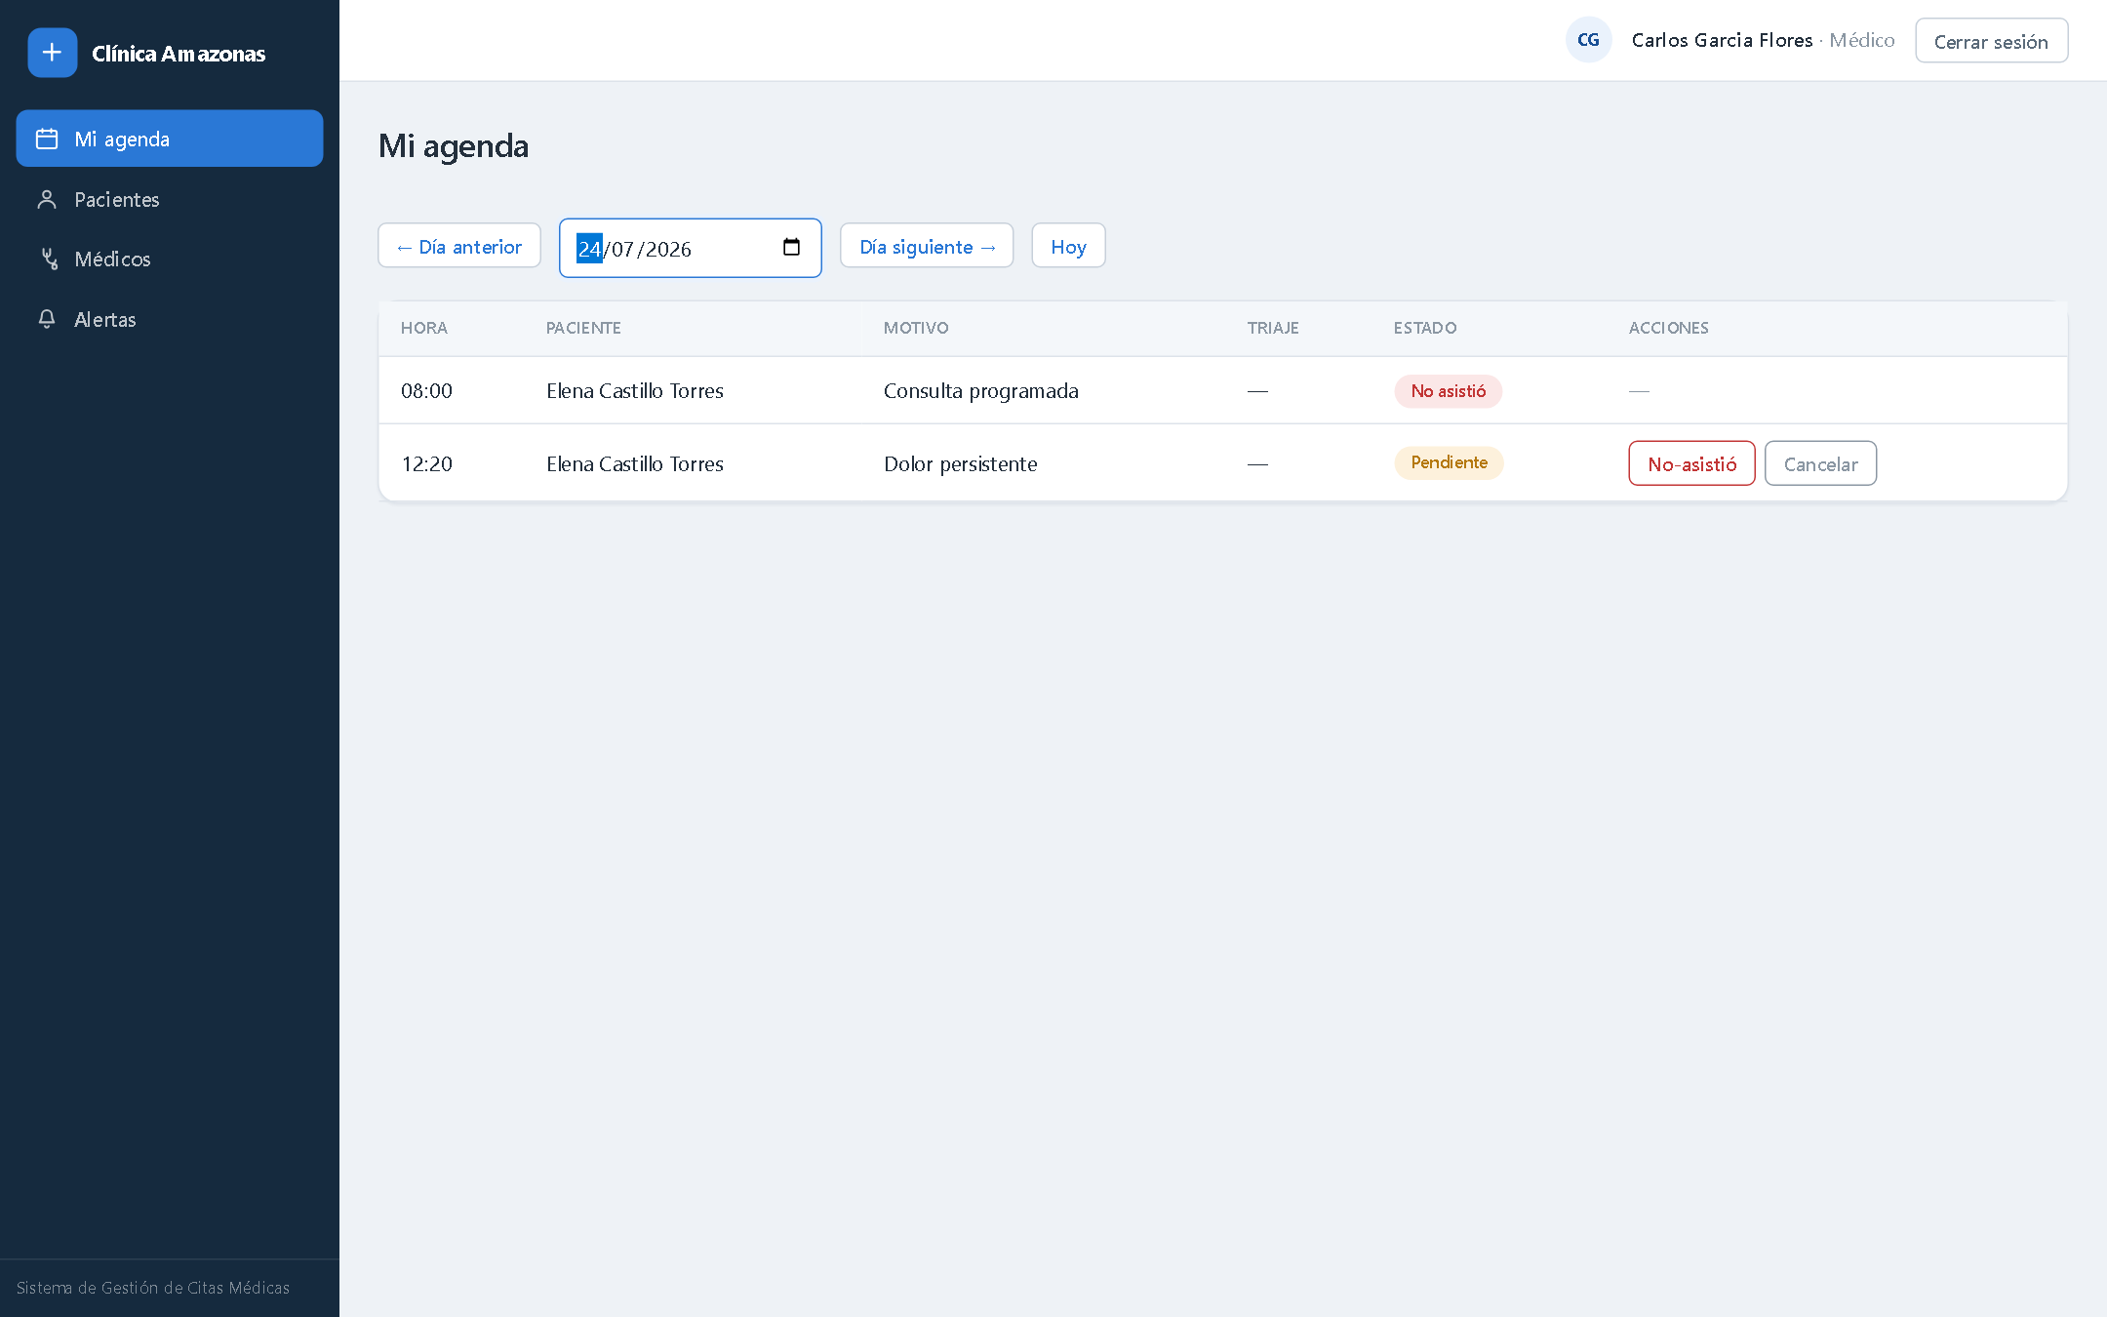
Figura 12. Agenda del día de un médico, con sus citas, triaje y acciones disponibles.

Los flujos siguientes están ordenados en la secuencia real en que ocurren para una cita típica: desde que el paciente pide una cita hasta que es atendido (o, si no hay cupo, hasta que se le resuelve desde la lista de espera).

Flujo 1. Registro del paciente y agendamiento de una cita (con cupo disponible)
Es el camino más común: el paciente llega a recepción o llama por teléfono pidiendo una cita, y el médico elegido sí tiene horarios libres.
- El paciente se acerca a recepción o llama solicitando una cita.
- El recepcionista (o el administrador) inicia sesión en el sistema.
- Si el paciente no está registrado, el recepcionista lo crea en la pantalla "Pacientes": nombres, apellidos, documento de identidad, teléfono, email y dirección. El sistema no permite registrar dos veces el mismo número de documento.
- En la pantalla "Citas", el recepcionista selecciona al paciente y al médico deseado; el sistema muestra únicamente los cupos que ese médico tiene marcados como disponibles.
- El recepcionista elige un cupo, escribe el motivo de consulta y confirma.
- La cita queda creada en estado "Pendiente" y el cupo elegido pasa de "Disponible" a "Reservado" (deja de ofrecerse a otros pacientes).
Nota técnica. POST /patients (valida documentoIdentidad único) y POST /appointments (valida que el cupo exista, esté DISPONIBLE y pertenezca al médico indicado; en una misma transacción crea la Appointment en PENDIENTE y marca el AppointmentSlot como RESERVADO).

Flujo 2. Cuando NO hay cupos disponibles: lista de espera con estimación por IA
Si al elegir el médico no aparece ningún horario libre, el sistema no permite crear la cita directamente ni redirige nada de forma automática. Anotar al paciente en la lista de espera es una decisión manual de recepción.
- El recepcionista va a la pantalla "Lista de espera" y anota al paciente, indicando el médico específico (o solo la especialidad, si el paciente acepta a cualquiera) y la prioridad (Normal o Urgente).
- En ese momento, el sistema consulta al servicio de Inteligencia Artificial para estimar cuántos minutos deberá esperar el paciente hasta que se libere un cupo, y muestra ese estimado en la lista.
- El paciente queda con estado "Esperando" hasta que se le asigne un cupo (ver Flujo 3).
Nota técnica. WaitlistService.create llama a PredictionService.predictWaitTime, que primero intenta el servicio Python/FastAPI (POST /predict/wait-time, timeout 2.5 s). Si no responde, el backend NestJS calcula el estimado con una heurística propia de tres niveles: histórico del médico en esa franja/día → histórico de la especialidad → promedio general de la clínica (últimos 90 días) → 20 minutos fijos si no hay ningún dato histórico. El historial usado proviene de citas ya COMPLETADAS (ver Flujo 5).

Flujo 3. Se libera un cupo: aviso automático y asignación manual desde la lista de espera
- Un paciente con cita agendada la cancela (o el sistema la marca cancelada).
- El sistema detecta automáticamente que ese cupo quedó libre y genera una alerta para el primer paciente en espera de ese médico (según prioridad y antigüedad); ese paciente pasa de "Esperando" a "Notificado".
- El recepcionista ve la alerta (pantalla "Alertas" o directamente en "Lista de espera") y asigna manualmente el cupo al paciente notificado — este paso NO ocurre solo; alguien de recepción debe confirmarlo.
- Al asignar el cupo, el sistema crea la cita real (mismo procedimiento que el Flujo 1) y marca la entrada de la lista de espera como "Asignado".
Nota técnica. Evento appointment.cancelled → AlertsService.handleAppointmentCancelled crea una alerta SLOT_LIBRE_DISPONIBLE. La asignación (PATCH /waitlist/:id/assign) invoca internamente a AppointmentsService.create.

Flujo 4. El día de la cita: check-in y triaje
- El paciente llega físicamente el día de su cita.
- El recepcionista lo busca en "Citas" y presiona "Check-in", registrando la hora real de llegada; la cita pasa de "Pendiente" a "Confirmada".
- Inmediatamente después, el recepcionista registra el triaje del paciente: presión arterial (sistólica/diastólica), frecuencia cardiaca, temperatura, frecuencia respiratoria, saturación de oxígeno, peso y talla, y asigna una prioridad clínica (Leve, Moderado, Urgente o Crítico).
- El triaje queda visible para el médico en su agenda, pero solo recepción puede registrarlo o corregirlo (el médico no lo edita).
Nota técnica. PATCH /appointments/:id/check-in (solo válido si la cita está PENDIENTE o CONFIRMADA) y POST /appointments/:id/triage (upsert sobre la tabla Triage, 1 a 1 con la cita; ambos exclusivos de ADMIN/RECEPCIONISTA).

Flujo 5. Atención médica
- El médico entra a "Mi agenda" y ve únicamente las citas del día de sus propios pacientes, con el resultado del triaje ya visible.
- Cuando el paciente ingresa al consultorio, el médico marca "Iniciar consulta"; la cita pasa a "En curso" (solo es posible si ya hubo check-in).
- Al terminar la atención, el médico marca "Completar". El sistema calcula el tiempo real de espera de ese paciente y lo guarda en el historial de tiempos de espera.
Nota técnica. Ese historial (WaitTimeHistory) es exactamente el dato que alimenta la heurística de estimación de la IA descrita en el Flujo 2 — cuantas más citas se completen, más preciso es el estimado para futuros pacientes en lista de espera.

Flujo 6. Inasistencias y cancelaciones
- Si el paciente no llega, recepción (o el propio médico, solo sobre sus citas) marca "No asistió"; el cupo vuelve a estar disponible para otro paciente.
- Si un mismo paciente acumula 3 o más inasistencias en 60 días, el sistema genera automáticamente una alerta para el administrador ("Inasistencia frecuente").
- Si en cambio la cita se cancela, el cupo también vuelve a disponible y se dispara el Flujo 3 (aviso automático a la lista de espera) si había alguien esperando por ese médico.

Flujo 7. Recordatorios y alertas automáticas (sin intervención humana)
Además de los flujos disparados por acciones del personal, el sistema ejecuta tareas programadas (cron) que vigilan la operación todo el tiempo:
- Cada 30 minutos: revisa las citas de las próximas 24 horas y envía un recordatorio por correo al paciente; si la IA estima que ese paciente tiene alto riesgo de no asistir, refuerza el mensaje.
- Cada madrugada: revisa si algún médico tiene el 80% o más de su agenda de mañana ocupada, y alerta al administrador por riesgo de sobrecarga.
- Cada 2 horas: revisa si alguien en la lista de espera lleva esperando más del doble de lo que se le había estimado, y alerta al administrador.
- Cada noche a la 1 a. m.: genera automáticamente los cupos de los próximos 30 días para todos los médicos activos, a partir de sus horarios configurados (ver Flujo 8).
Nota técnica. Riesgo de inasistencia vía POST /predict/no-show-risk del servicio de IA; si no responde, el recordatorio se envía igual, sin el refuerzo. El envío de correo usa nodemailer y, si no hay SMTP configurado, el sistema solo lo registra en el log (modo desarrollo).

Flujo 8. Configuración previa: horarios y disponibilidad de los médicos
Este flujo es un requisito para que los Flujos 1 a 7 funcionen: sin horarios configurados, ningún médico tiene cupos para agendar.
- El administrador define, para cada médico, su disponibilidad semanal (día de la semana, hora de inicio, hora de fin y duración de cada cupo, por defecto 20 minutos).
- El administrador registra los descansos o vacaciones puntuales de un médico; el sistema elimina automáticamente los cupos libres que caigan en ese rango y advierte si ya existían citas agendadas en conflicto, para que el administrador las reprograme o cancele manualmente.
- Cada noche (o de inmediato con el botón "Generar cupos ahora"), el sistema convierte esa disponibilidad semanal en cupos concretos para los próximos 30 días.

Flujo 9. Reportes gerenciales
- El administrador entra al Dashboard y elige el periodo a analizar (mensual, trimestral o anual).
- El sistema muestra: citas completadas, inasistencias y porcentaje de inasistencia, tiempo de espera promedio, ranking de médicos por pacientes atendidos, y ocupación por franja horaria.
- El administrador descarga toda esa información en un PDF con un clic ("Descargar PDF"), listo para presentar o archivar.

Resumen: estados de una cita y quién los produce
Transición | Quién puede hacerlo | Qué pasa con el cupo
Creación → Pendiente | Administrador, Recepcionista | Pasa a Reservado
Check-in → Confirmada | Administrador, Recepcionista | Sin cambios
Iniciar consulta → En curso | Administrador, Médico | Sin cambios
Completar → Completada | Administrador, Médico | Sin cambios (queda historial de tiempos)
No asistió | Administrador, Recepcionista, Médico (solo sus citas) | Vuelve a Disponible
Cancelar | Administrador, Recepcionista, Médico (solo sus citas) | Vuelve a Disponible
Reagendar | Administrador, Recepcionista | Libera el cupo anterior y reserva el nuevo

Cómo interviene la Inteligencia Artificial (y dónde NO interviene)
Es importante ser preciso sobre el alcance real de la IA para no sobrerrepresentarla: el servicio de Inteligencia Artificial (aplicación Python/FastAPI independiente) participa únicamente en dos puntos del sistema, y nunca bloquea la operación si no está disponible.
Dónde SÍ interviene | Dónde NO interviene
Al anotar un paciente en la lista de espera (estimación de tiempo de espera) | Al crear una cita normal con cupo disponible
En el recordatorio automático de citas próximas (riesgo de inasistencia) | En el check-in ni en el registro del triaje

El servicio de IA intenta usar dos modelos entrenados (regresión para tiempo de espera, clasificación para riesgo de inasistencia). Si esos modelos no están disponibles, o si el servicio no responde dentro de 2.5 segundos, el sistema sigue funcionando con una heurística de respaldo basada en el historial real de atenciones — el usuario final no nota una interrupción, solo un estimado potencialmente menos preciso.

Modelo de datos: relaciones entre tablas
El siguiente diagrama muestra las trece tablas del sistema y cómo se relacionan entre sí (uno a uno, uno a muchos), a partir del esquema real de la base de datos (Prisma/MySQL). Cada conector indica, con un círculo, el lado "uno" y el lado "muchos" de la relación; las líneas punteadas son relaciones opcionales.
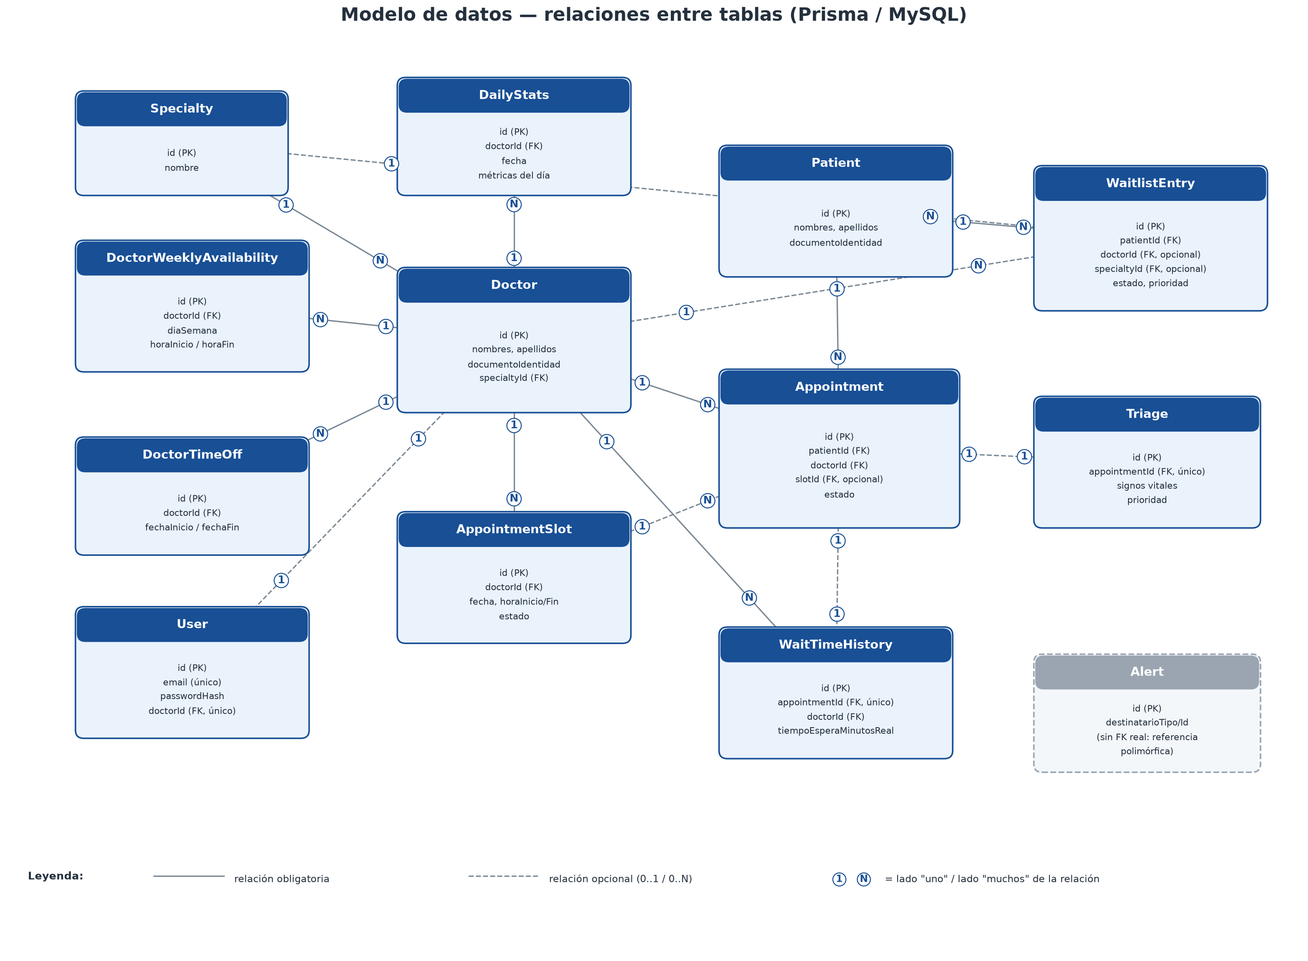
Figura 13. Modelo de datos del sistema, con cardinalidades. Elaboración propia a partir de backend/prisma/schema.prisma.

Relaciones clave a destacar:
- Doctor es el centro del modelo: de él dependen su disponibilidad semanal, sus descansos/vacaciones, sus cupos, sus citas, su historial de tiempos de espera y sus estadísticas diarias.
- Doctor–User es 1 a 1 opcional: un médico puede existir sin tener credenciales de acceso (hasta que el administrador se las asigna), pero un usuario con rol Médico siempre pertenece a un único Doctor.
- Appointment es la tabla puente entre Patient y Doctor, y a su vez es el origen de Triage y WaitTimeHistory, ambas 1 a 1 opcionales con ella (no toda cita tiene triaje o historial de espera todavía).
- WaitlistEntry se relaciona opcionalmente con Doctor y Specialty (el paciente puede pedir un médico específico o solo una especialidad).
- Alert es la única tabla sin llave foránea real: su destinatario se guarda como un tipo + id genérico (referencia polimórfica), porque puede apuntar a un paciente, un médico o el administrador.

Nota. Elaboración propia a partir de la revisión del código fuente del backend (NestJS/Prisma/MySQL), el frontend (React/Vite) y el servicio de IA (Python/FastAPI). Las capturas de pantalla corresponden al sistema en ejecución real, no a maquetas.

